Муниципальное бюджетное общеобразовательное учреждение
Дубовская средняя школа № 1 имени Героя Советского Союза
Михаила Феофановича Потапова

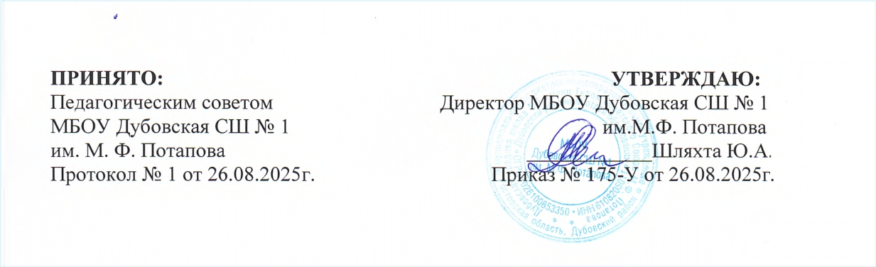

Дополнительная общеобразовательная
общеразвивающая программа
социально-педагогической направленности
«Психология общения»
возраст учащихся: 13-14 лет
срок реализации: 1 год, 34 ч.

Автор-составитель: педагог-психолог
Журбина Т.А.

2025г.

Пояснительная записка.
Рабочая программа разработана на основе:
1. Конвенции о правах ребенка: Конвенция ООН. – РИОР, 2001.- 24 с.;
2.Конституции Российской Федерации. – М., «Издательство ЭЛИТ», 2007 г. – 40 с.;
3. Федерального закона об образовании в Российской Федерации № 273-ФЗ от 29.12.2012 – Ростов н/Д: Легион, 2013. – 208 с.;
4. Федерального государственного образовательного стандарта основного общего образования;
5. Положения о психологической службе в системе народного образования (приказ № 636 Министерства образования Российской Федерации от 22.10. 1999);
6. Базового компонента деятельности педагога-психолога (приказ № 965 от 29.10.2021 Министерства общего и профессионального образования Ростовской области);
7. Должностной инструкции педагога-психолога МБОУ Дубовская СШ № 1 им. М.Ф. Потапова;
8. Положения о рабочей программе МБОУ Дубовская СШ № 1 им.М.Ф. Потапова;
9. Хухлаева О.В. Тропинка к своему Я: Уроки психологии в средней школе (7 – 8 классы). – 3-е изд. – М.: Генезис, 2005. – 167 с.
Цель курса: формирование и сохранение психологического здоровья школьников через создание условий для их успешной адаптации к школьной жизни.
Задачи курса:
1. Мотивировать детей к самопознанию и познанию других людей. Пробудить интерес к внутреннему миру другого человека.
2. Учить детей распознавать эмоциональные состояния по мимике, жестам, голосу, понимать чувства другого человека.
3. Формировать адекватную установку в отношении школьных трудностей - установку преодоления.
4. Развивать социальные и коммуникативные умения, необходимые для установления межличностных отношений друг с другом и учителем.
5. Повышать уровень самоконтроля в отношении проявления своего эмоционального состояния в ходе общения. Формировать терпимость к мнению собеседника.
6. Корректировать у детей нежелательные черты характера и поведения.
7. Расширять пассивный и активный словарь обучающихся.
Место курса в учебном плане.
В соответствии с учебным планом, календарным учебным графиком МБОУ Дубовская СШ № 1 им. М.Ф. Потапова на 2025-2026 учебный год рабочая программа рассчитана на 1 час в неделю, 34 часа в год.
Данная программа реализуется для обучающихся 8 класса.
- Общая характеристика курса.
В основе реализации программы лежит теоретическая модель групповой работы с школьниками, которая включает три основных компонента:
- аксиологический (связанный с сознанием);
- инструментально-технологический;
- потребностно-мотивационный.
Аксиологический компонент содержательно представлен ценностями «Я»: собственного «Я» человека, его связи с «Я» других людей и с природными объектами. Он предполагает осознание ребёнком ценности, уникальности себя и окружающих, идентификацию как с живыми, так и неживыми объектами, осознание единства с миром во всей его полноте.
Инструментальный компонент предполагает овладение рефлексией как средством самопознания, способностью концентрировать сознание на самом себе, внутреннем мире и своём месте во взаимоотношениях с другими.
Потребностно-мотивационный компонент обеспечивает появление у ребёнка потребности в саморазвитии, самоизменении, побуждает к последующей самореализации.
Задачи развития являются четвёртым компонентом в данной модели. Работа с ними осуществляется параллельно, т.е. при построении каждого занятия учитываются все направления, но, в зависимости от целей, делается акцент на одном из них. Занятия проходят по определённой схеме, каждая часть которой выполняет свои задачи:
1.Введение в тему.
2.Развёртывание темы.
3.Индивидуализация темы.
4.Завершение темы.
Содержание курса.
Тематическое планирование.
№  п/п | Название темы, занятия | Кол-во  часов
Эмоциональная сфера человека. |  |  | 14
1,2. | Почему нам нужно изучать чувства? | 2
3,4 | Слово и чувство. | 2
5,6 | Основные законы психологии эмоций. | 2
7.8, | Запреты на чувства. | 2
9,10 | Эффект обратного действия. | 2
11,12 | Передача чувств по наследству. | 2
13,14 | Психогигиена эмоциональной жизни. | 2
Социальное восприятие: как узнавать другого человека. |  |  | 15
15,16 | Как мы получаем информацию о человеке. | 2
17,18 | Учимся понимать жесты и позы. | 2
19,20 | Мимика. | 2
21,22 | Жесты. | 2
23 | Невербальные признаки обмана. | 1
24 | Понимание причин поведения людей. | 1
25 | Впечатление, которое мы производим. | 1
26 | Из чего складывается первое впечатление о человеке. | 1
27 | Способы понимания социальной информации. | 1
28 | Влияние эмоций на познание. | 1
29 | Обобщение темы. | 1
Межличностная привлекательность: любовь, дружба. |  |  | 5
30 | Привлекательность человека. | 1
31 | Взаимность или обоюдная привлекательность. | 1
32 | Дружба. Четыре модели общения. | 1
33 | Романтические отношения или влюблённость. | 1
34 | Любовь. | 1
Обобщение. |  |  | 1
35 | Тренинг «Я учусь владеть собой». | 1

- Результаты освоения курса.
Метапредметными результатами изучения курса является формирование универсальных учебных действий (УУД).
Регулятивные УУД:
- осознавать свои личные качества, способности и возможности;
- осознавать свои эмоциональные состояния и учиться саморегуляции;
- овладевать навыками саморегуляции в общении со сверстниками и учителями;
- научиться контролировать собственное агрессивное поведение;
- осознавать свою долю ответственности за чувства, мысли и поступки;
- учиться прогнозировать последствия собственных поступков.

Познавательные УУД:
- учиться осознавать и анализировать изменения в самом себе;
- планировать свою учебную деятельность с учетом индивидуального стиля учебной деятельности;
- адекватно воспринимать оценки учителей;
- уметь распознавать чувства других людей;
- обогатить представления о собственных ценностях и их роли в жизни;
- уметь формулировать собственные проблемы.
Коммуникативные УУД:
- учиться строить взаимоотношения с окружающими;
- учиться конструктивно разрешать конфликтные ситуации;
- учиться правильно вести себя в ситуации проявления агрессии со стороны других;
- учиться самостоятельно решать проблемы в общении с друзьями;
- формулировать свое собственное мнение и позицию;
- учиться толерантному отношению к другому человеку.
Представляется важным оценивать воздействие данных занятий на эмоциональное состояние обучающихся. Для этого может быть использован, например, прием цветограммы: школьников в начале и конце данного занятия просят нарисовать цветными карандашами или красками свое настроение в данный момент. Использование красного цвета свидетельствует о восторженном настроении, оранжевого - о радостном, зеленого - о спокойном, уравновешенном состоянии, фиолетового - о тревожности, напряженности, черного - об унынии, разочаровании, упадке сил. Сравнение результатов цветограммы, полученных в начале и конце занятия, а также изменения цветовой гаммы на протяжении некоторого времени позволит сделать выводы об изменении эмоционального состояния каждого обучающегося под влиянием занятий.
Технические средства обучения:
- ноутбук
-колонки;
- диски с музыкальным сопровождением;
- наглядный материал.

